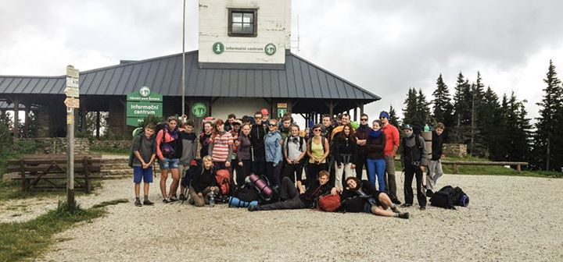

Slovo na úvod

Milí přátelé,
rok 2014 byl ve znamení budování. V Kobylisích jsme získali do pronájmu místnost, kterou děcka hned přejmenovali na Kamrlík. V Kamrlíku probíhaly semináře, schůzky, a další akce.
Hlavní náplní klubu je práce s ohroženými dětmi a mládeží. Na činnosti klubu se podílí bývalí členové klubu a doplňujeme klub o nové tváře. Většina vedoucích působí v klubu jako dobrovolníci.
I v letošním roce jsme se snažili naplňovat naše poslání, kterým je vychovávat, vzdělávat a podporovat děti, mládež a rodiny ze sociálně znevýhodněných skupin obyvatelstva. Vytvářet jim bezpečný prostor pro všestranný rozvoj jejich osobnosti.
Co nás tíží a je pro nás výzvou do dalšího roku, jsou naše vlastní webové stránky.

Za SHM Klub Praha Letná
Lucie Lišková – předseda klubu
Naše cílové skupiny
- Mladší školní děti 6 – 10 let
- Starší děti 6 -9 třída 11 -16 let
- Studenti a mládež 17 – 26 let
- Dospělí
Naše projekty:
- Jednorázové volnočasové aktivity pro děti a mládež - jednodenky, víkendovky apod.
- Chaloupky – Tábory
- Pravidelné volnočasové aktivity pro děti a mládež
- Akce pro dospělé
- To je hlína -soutěž
- Volnočasové aktivity
Mezi hlavní aktivity patří volnočasové akce pro děti a mládež, které nejsou nikde organizované.
Jde zejména o jednodenky a víkendové akce, doučování a semináře. V letošním roce jsme k osvědčeným akcím přidali tématické semináře, kde jsme zapojili jednu autistickou holčičku a rodiče.
V letošním roce jsme si za přispění MŠMT-investice mohli koupit kvalitní výukovou Andulu a díky MHMP odbor Rodina jsme si mohli vybavit náš Kamrlík stolem a židlemi. Děkujeme.
Na fotkách si s námi můžete přiblížit některé z našich akcí.
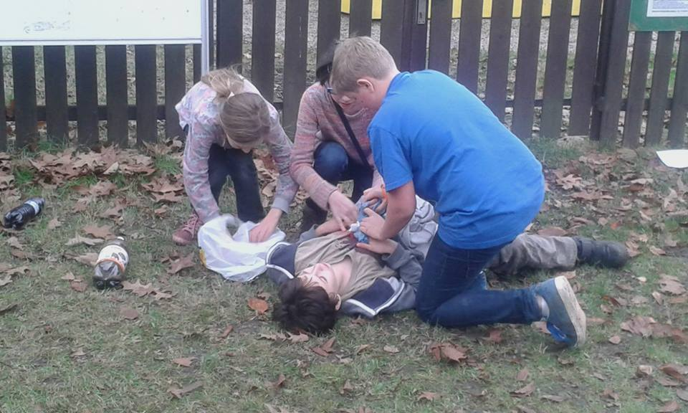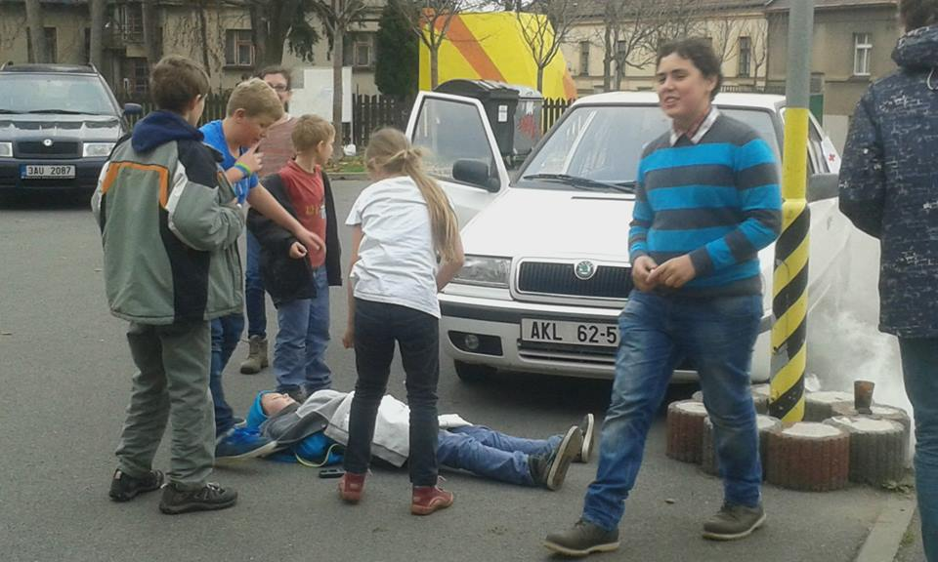
Kurz 1. Pomoci v SASM Kobylisy
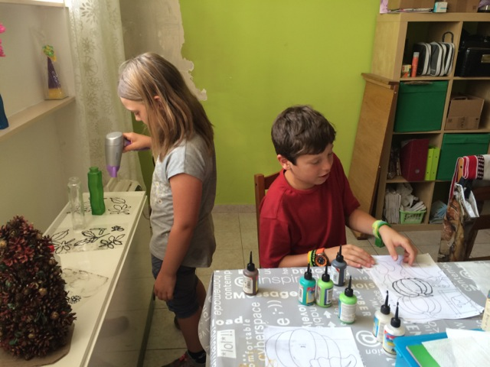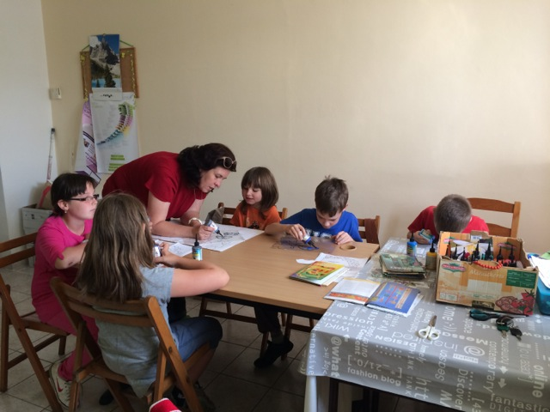
Podzimní seminář – okenní závěsy

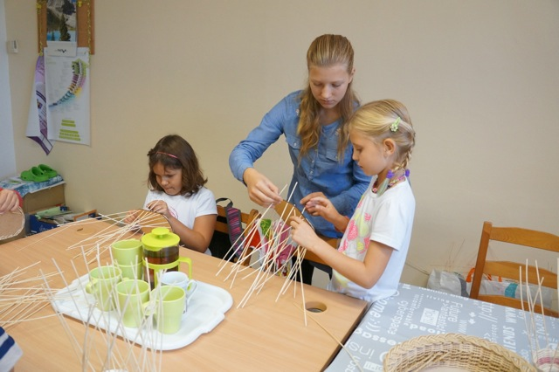Seminář – pletení z proutí
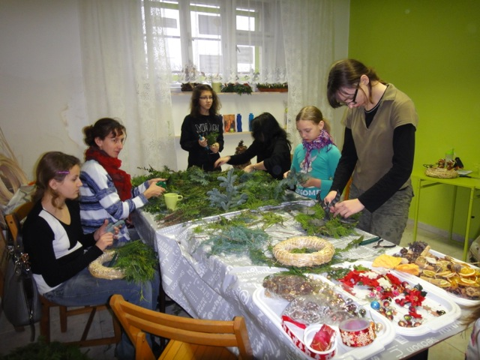
Seminář Adventní věnce a vánoční výzdoba

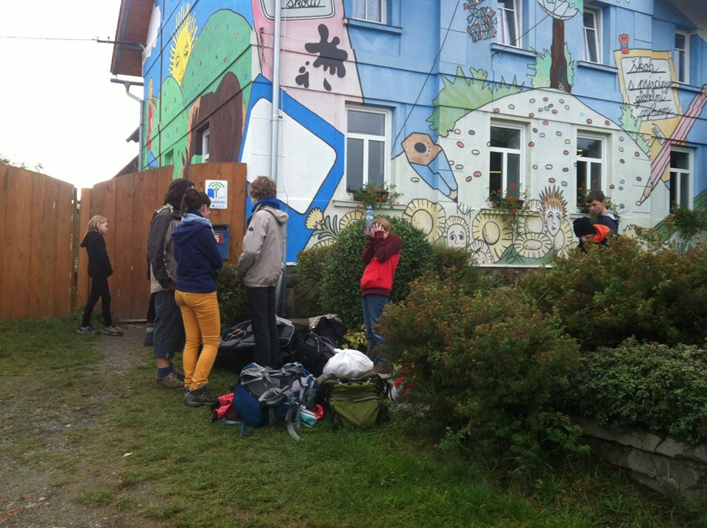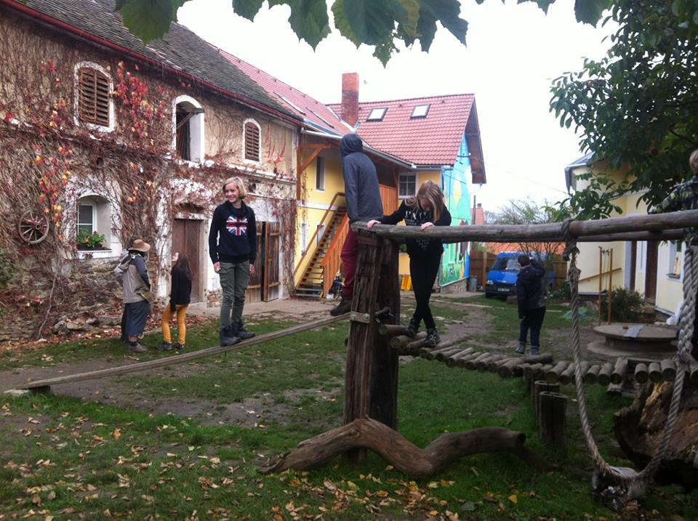
I takto mohou vypadat víkendové akce
Volnočasové akce v roce 2014
Datum od -do | Místo | Akce | Počet aktivních účastníků | Počet dnů | Poznámka
31.1. - 2.2. | Výjezd sv. Ján p. Skalou | hry, soutěže, pěší výlet | 35 | 3
12.2. | Akademie  Salesiánské divadlo, Praha 8 - Kobylisy | Umělecké projekty (divadla, filmy)Přírodní školy | 85 | 1
14. -15.2. | Výlet Dětský domov Pyšely | Pravidelná spolupráce s DD Pyšely, hry, soutěže, promítání filmů | 25 | 2
16.2. | Radnice MC Praha 6, Suchdol | Vernisáž výstavy Vedem, Terezínská štafeta | 15 | 1
26.3.- 27.3. | sv. Ján pod Skalou | výlet pro studenty | 50 | 2
5.4. | Řevnice | Pěší výlet | 50 | 1
17.4. | Bio Oko, Praha 7 | Filmový večer promítaní filmové produkce | 200 | 1
1.5. - 4.5. | Svojetice, Říčany | umělecké a sportovní aktivity, pěší výlety, spaní pod stanem, společné vaření | 28 | 4
17.5. | Český kras | Pěší výlet | 30 | 1
21.6. | Praha - Říp | Pěší výlet Praha - Říp | 40 | 1
21.6. | Klínovec | Závody v extr. Běhu | 5 | 1
31.7. | Pyšely, Zlenice | Pěší výlet společně s dětmi s DD Pyšely na zříceninu Zlenice | 32 | 1
9 – 11.7. | Jedlová | Trojdenka | 22 | 3
9 – 11.7. | Jedlová | Výkendovka | 22 | 6
24.7. | Krásná Lípa | Instalace výstavy, výlet | 5 | 1
19. -20.9. | Pyšely | Společný program s dětmi Dětského domova, společná sobotní návštěva pražské ZOO |  | 2
21.9. | řeka Sázava | Sázavské splutí | 30 | 1
26. -28.9. | Sv. Ján pod Skalou | Výlet, hry, | 28 | 3
26. -28.9. | Jedlová | Výlet matek | 13 | 3
14. -16.10. | Šluknovsko – Svor, Varnsdorf, Krásná Lípa | Výlet | 10 | 3
25. – 28.10. | ZŠ Adélka, Mašovice u Horšovského Týna | Podzimní prázdniny s dětmi ze ZŠ, hry, brigáda, společný oheň |  | 4
22. 11. | Salesiánské divadlo, Kobylisy | Kurz první pomoci pro veřejnost | 25 | 1
2. – 4.12. | Vídeň | Výlet do Vídně, návštěva spřátelené školy, galerie | 21 | 3
13.12. | Pyšely | Program pro Dětský domov | 7 | 1
22.12. | Pyšely | Adventní návštěva Dětského domova | 10 | 1
20.9. | Praha | Seminář košíky | 8 | 1
17.10. | Praha | Seminář malování na sklo | 6 | 1
8.11. | Praha | Seminář Korálkování | 6 | 1
28.11. | Praha | Výroba adventních věnců | 7 | 1
29.11. | Praha | Výroba ozdob ze šišek a věnců | 10 | 1
Březen - duben | Praha | To je hlína | 200 | 30

- Volnočasové akce pravidelné v roce 2014
V tomto roce jsme opět dětem nabízeli hlavně doučování v různých předmětech.
Lektory byli učitelé z Přírodního gymnázia. Kromě doučování jsme nabídli dětem ještě výtvarný kroužek a latinu.

Druh aktivity | Časová frekvence | Počet aktivních účastníků
Výtvarný kroužek | 1x 2h za týden | 5
Biologické semináře | 1x týdně | 5
Latina | 1x týdně | 10
Doučování matematika | 1x týdně | 8
Doučování fyzika | 1x týdně | 8
Doučování chemie | 1x týdně | 8

- Tábory - chaloupky- 2014
Během jarních a letních prázdnin jsme nabídli dětem a mládeži výjezdy mimo Prahu. Mohli si vyzkoušet samostatně fungovat bez dohledu a pomoci rodičů ve skupině stejně starých kamarádů. Nabídka těchto aktivit je převážně pro děti a mládež, která se již zúčastní našich jiných jednorázových aktivit. Samozřejmě se těchto aktivit zúčastňovaly i děti, které jsou například kamarádi dětí, které s námi již jezdí.
Naše tábory jsou koncipovány jako zážitkové a poznávací.
Pořádáme jeden zimní tábor pro mladší děti a dva letní putovní tábory.

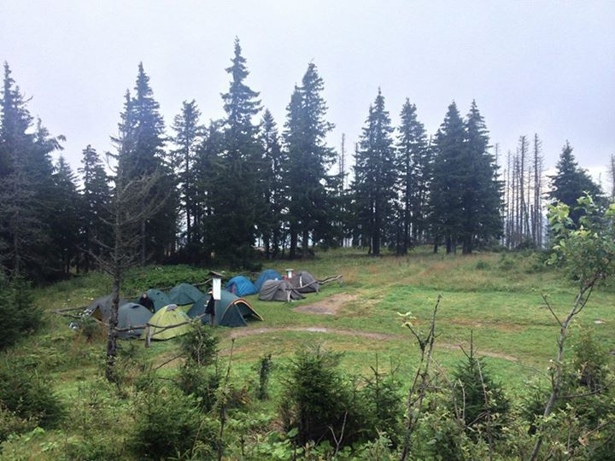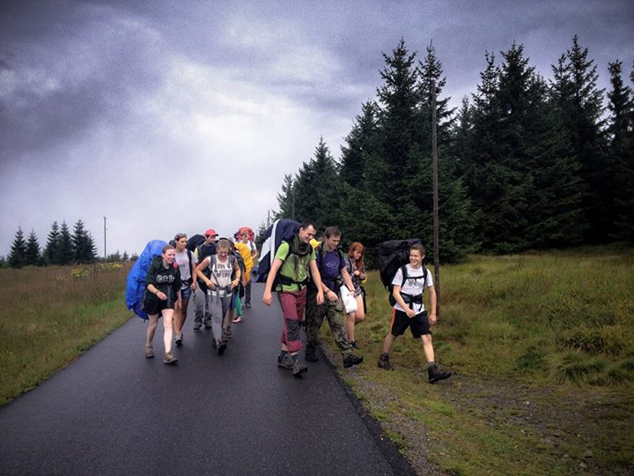

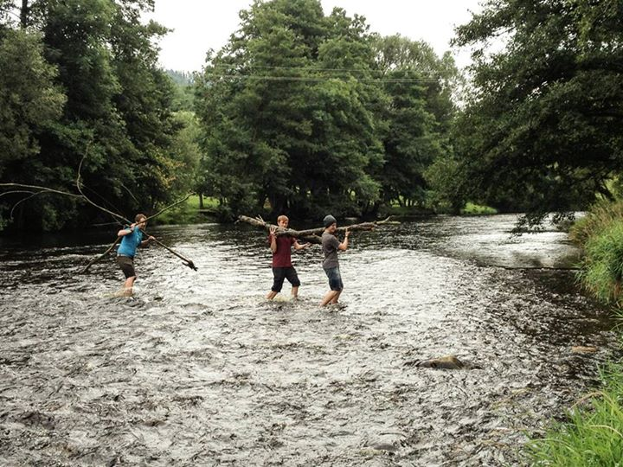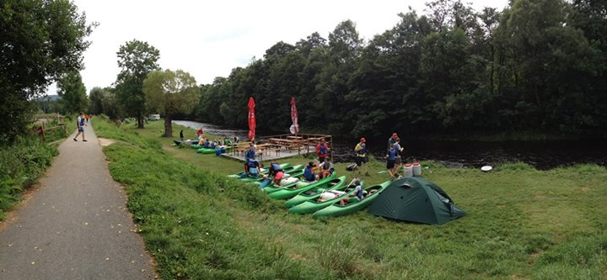
Letní putovní tábor. Tentokrát v Šumavských a pošumavských hvozdech.

Datum od -do | Místo konání tábora | Počet účastníků | Počet dnů
23.2. – 1.3. | Kvilda | 17 dětí | 7
11.8. – 17.8. | Putovní | 19 dětí | 7
11.8. – 17.8. | Putovní | 19 dětí | 7

- TO JE HLÍNA
I letos jsme se podíleli na organizaci umělecké soutěžní přehlídky „To je hlína“, která se konala ve výstavních prostorách Prahy 5 a ve Švandově divadle. Jde o přehlídku výtvarných, keramických a fotografických děl, divadla, filmu a autorského čtení pro děti ze školských a volnočasových zařízení z celé ČR pod názvem „TO JE HLÍNA“. Některé naše děti se zúčastnili i jako soutěžící.
Letošní ročník se zaměřil na Indii a vybraná částka putovala do školy v Indickém městě Imphal.
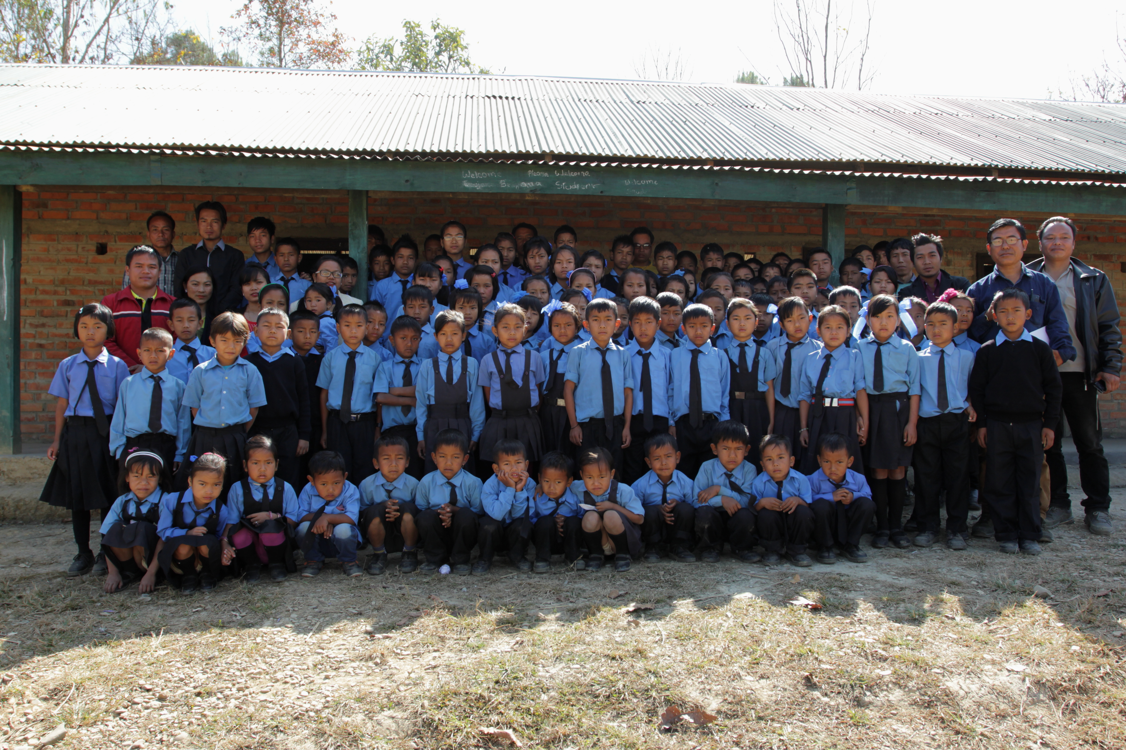

- Ekonomika
Rozvaha
Období 1.1.2014 až 31.12.2014
Účet | Název | Počáteční stav | Konečný stav
Aktiva
022 | Samostatné movité věci a soubory m. věcí | 0,00 | 52000,00
211 | Pokladna | 276,00 | 513,00
221 | Účty v bankách | 16795,03 | 23032,84
314 | Poskytnuté provozní zálohy | 586,00 | 18489,00
Celkem aktiva |  | 17657,03 | 94034,84
Pasiva
321 | Dodavatelé | 0,00 | 461,00
384 | Výnosy příštích období | 3850,00 | 0,00
389 | Dohadné účty pasívní | 0,00 | 9570,00
901 | Vlastní jmění | 61137,82 | 113137,82
931 | Výsledek hospodaření ve schvalovacím řízení | 13628,03 | 0,00
932 | Nerozdělený zisk, neuhr. ztráta min. let | -60958,82 | -47330,79
963 | Účet výsledku hospodaření | 0,00 | 18196,81
Celkem pasiva |  | 17657,03 | 94034,84
 | Aktiva | 17657,03 | 94034,84
 | Pasiva | 17657,03 | 94034,84
 | Rozdíl | 0,00 | 0,00

Výsledovka
Období 1.1.2014 až 31.12.2014
Účet | Název | V období
Náklady
501 | Spotřeba materiálu | 84582,00
502 | Spotřeba energie | 17623,76
512 | Cestovné | 30921,00
518 | Ostatní služby | 111684,84
521 | Mzdové náklady | 62095,00
549 | Jiné ostatní náklady | 926,40
Celkem (Náklady) |  | 307833,00
Výnosy
602 | Tržby z prodeje služeb | 102250,00
644 | Úroky | 0,81
681 | Přijaté příspěvky zúčt. mezi org. složk. | 84779,00
682 | Přijaté příspěvky (dary) | 70000,00
684 | Přijaté členské příspěvky | 9000,00
691 | Provozní dotace | 60000,00
Celkem (Výnosy) |  | 326029,81
Celkem | ZISK (-ztráta) | 18196,81

Poděkování

Děkujeme všem podporovatelům za finanční pomoc pro naši činnost.
Vážíme si podpory níže uvedených a ujišťujeme, že s finančním příspěvkem jsme naložili tak, abychom dětem, které naši organizaci navštěvují, poskytli ideální místo pro trávení volného času.
PODPOROVATELÉ:
Zvláště děkujeme
MŠMT
MPSV
MHMP
Městská část Praha 5
Soukromé osoby:
Pavel Anděl
Andrea Slováková
Marie Štarmanová
Filip Čapka
Robert Vano
Šimon Caban
Firmy a školy:
Přírodní gymnázium o.p.s.
EALLIN s.r.o.
Starmans s.r.o.
Švandovo divadlo
Albatros
Olympus

Naše poděkování také patří všem dobrovolníkům, kteří věnují svůj volný čas dětem. Zvláště pak panu řediteli Františkovi Tichému a panu učiteli Maturovi.

Děkujeme také všem podporovatelům, kteří nám drží palce a pomáhají v rozjezdu na novém působišti.

Na další spolupráci se za SHM Klub Praha - Letná těší

Lucie Lišková – předseda klubu

SHM Klub Praha Letná
Ovenecká 5
170 00 Praha 7
IČ: 68406312
www.shm.cz

